SZAFA DO BIURA NA UBRANIA I SEGREGATORY

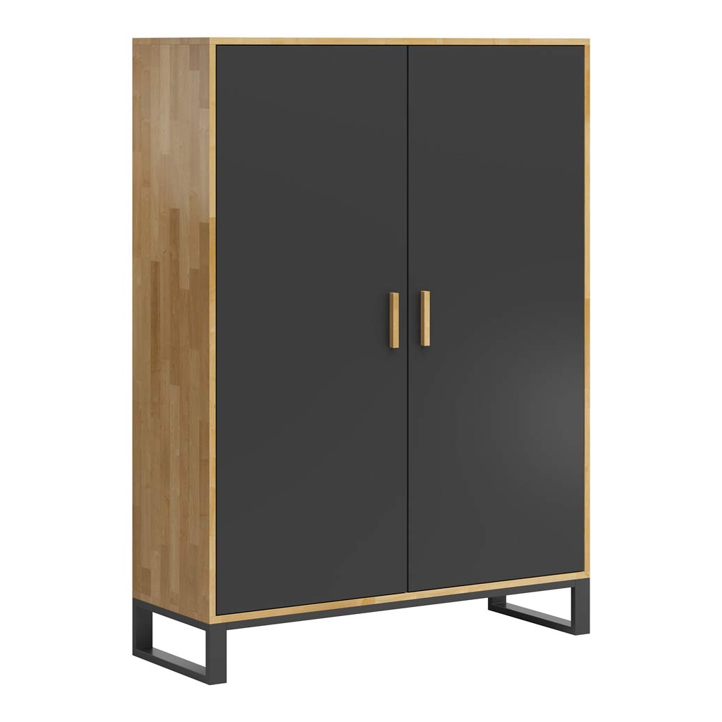

WYSOKOŚĆ: 160cm
GŁĘBOKOŚĆ: 40cm
SZEROKOŚĆ: 118cm

